

POLITICAS DE USO DE LOS SERVICIOS TIC PARA EL MHCP

Contenido
1. INTRODUCCIÓN 3
2. OBJETIVO 3
3. ALCANCE 3
4. PRODUCTOS ESPERADOS 3
5. TÉRMINOS Y DEFINICIONES 4
6. CATALOGO DE SERVICIOS 6
7. SOLICITUDES DE SERVICIO A LA DT 6
7.1 Soporte para solución de fallas en los servicios TIC habilitados 6
7.2 Nuevas funcionalidades de servicios TIC en producción 7
7.3 Otros servicios corporativos TIC (por demanda) 7
7.4 Nuevos servicios TIC 8
8. MEDIOS DE CONTACTO 9
8.1 Buzón de la Dirección de Tecnología 9
8.2 Intranet 9
8.3 Otros medios de contacto para obtener soporte 11
9. LINEAMIENTOS Y POLÍTICAS PARA USO DE SERVICIOS TIC 11
9.1 Generales 11
9.2 Soporte a servicios TIC 12
9.3 Participación en desarrollo y mantenimiento evolutivo de Sistemas de Información 12
9.3.1 Políticas 12
9.3.2 Roles y responsabilidades 13
9.4 Administración funcional de aplicativos / sistemas de información en producción 14
9.4.1 Políticas 14
9.4.2 Roles y responsabilidades 14
9.5 Adquisición de bienes / servicios TIC 15
9.6 Responsabilidades respecto a la seguridad de la información alojada en la infraestructura tecnológica de la entidad 15
10. HISTORIAL DE CAMBIOS 17
11. APROBACIÓN 17

INTRODUCCIÓN

Uno de los factores claves del éxito en generar uso y apropiación de TIC en el MHCP depende en gran medida en el conocimiento que los usuarios tengan acerca de la oferta de servicios TIC que brinda la Dirección de Tecnología y la forma en la cual se pueden solicitar y las condiciones aplicables al uso de cada uno de los servicios.

Por lo anterior resulta de vital importancia que los usuarios de servicios TIC puedan contar con una fuente oficial de información respecto a los protocolos y lineamientos aplicables a la solicitud y buen uso de los servicios TIC que son asignados.

De acuerdo con lo anteriormente expuesto, este documento está dirigido a los funcionarios, contratistas, subcontratistas o pasantes del MHCP que requieran solicitar, acceder o usar un servicio contenido en el catálogo de servicios TIC de la entidad o recibir soporte sobre los servicios que usa.

OBJETIVO

Establecer los lineamientos aplicables a la solicitud, acceso, uso y soporte de servicios TIC del MHCP que deben ser considerados por los usuarios de los mismos.

ALCANCE

En este documento se desarrollan lineamientos aplicables a los siguientes servicios TIC:

- Servicios corporativos (Básicos y otros)

- Aplicativos / Sistemas de información

- Software comercial

Así mismo se abordan temas tales como:

- Mecanismos de comunicación con la Dirección de Tecnología.

- Roles y responsabilidades de usuarios que participan en proyectos de desarrollo de software.

- Aspectos de seguridad de la información que deben ser considerados a fin de proteger la información alojada en la infraestructura informática del MHCP.

PRODUCTOS ESPERADOS

La correcta aplicación de las políticas, protocolos y lineamientos establecidos en este documento debe redundar en una mayor satisfacción de los usuarios de servicios TIC del MHCP y mejor aprovechamiento de los mismos como consecuencia del pleno conocimiento de sus responsabilidades frente al uso de los mismos.

TÉRMINOS Y DEFINICIONES

Ambiente de desarrollo: ambiente computacional utilizado por los desarrolladores de software para construir los aplicativos o sistemas de información y para realizar los cambios o ajustes sobre los mismos.

Administrador funcional de un sistema: usuario(s) responsable(s) de gestionar los usuarios y perfiles de usuario de un sistema y de mantener actualizadas las parametrizaciones que apliquen.

Ambiente de pruebas: ambiente computacional sobre el cual tanto los técnicos como los usuarios funcionales realizan pruebas a los aplicativos o sistemas de información o a los cambios o ajustes efectuados sobre los mismos, para verificar su correcto funcionamiento y detectar errores de forma oportuna, previo al paso de las nuevas versiones al ambiente de producción.

Ambiente de producción: ambiente computacional al cual acceden los usuarios de los servicios TIC (corporativo o aplicativo/sistema de información) a registrar, actualizar u obtener la información de los servicio TIC a los cuales tiene acceso. Contienen información oficial.

Ciclo de Vida de los Sistemas de Información: conjunto de actividades establecidas en la ingeniería de software para el desarrollo de sistemas de información o aplicativos de software. Típicamente comprende las etapas de requerimientos, análisis, diseño, desarrollo, pruebas, puesta en producción y sostenibilidad (mantenimiento evolutivo y solución de fallas).

CST: Centro de Servicios Tecnológicos. El CST es el punto único de contacto establecido por la Dirección de Tecnología para la atención de necesidades de soporte reportadas por los usuarios del MCHP. El soporte cubre la solución de fallas en los servicios TIC que se encuentran en producción y la atención de solicitudes puntuales sobre servicios que se encuentran en producción.

Dueño Funcional: usuario con cargo directivo o designado por un directivo, que toma las decisiones relativas a los cambios, autorización de paso a producción, retiro o baja del aplicativo o sistema del ambiente productivo, y en general cualquier decisión relevante relacionada con el mismo.

Herramienta de Gestión de Servicios TIC: herramienta informática utilizada por los usuarios para registrar fallas o solicitudes de servicio y por el CST y especialistas de la Dirección de Tecnología, para gestionar y documentar la atención de los casos registrados. El acceso a la herramienta se realiza a través de la intranet utilizando una de las siguientes opciones:

- Utilizar las opciones de menú disponibles en la intranet de la siguiente forma: Servicios MHCP \ Servicios \ *911 \ Registrar Solicitudes y fallas \ Reportar Fallas \ Examinar Catálogo

- Ubicar el ícono que aparece en el carrusel de accesos que se observa en la parte inferior de la pantalla y se visualiza de la siguiente forma:



Mantenimiento evolutivo de un Sistema de información o Aplicativo de Software: Denominación dada a los cambios que deben efectuarse sobre los sistemas de información o aplicativos con el fin de incorporar, eliminar o ajustar módulos o funcionalidades por razones de cambios normativos, procedimentales u oportunidades de mejora identificadas por el área usuaria o por evolución tecnológica que soporta el sistema de información o aplicativo.

Sistema de información o Aplicativo de Software: Términos utilizados para referirse a una herramienta informática que se desarrolla mediante el ciclo de vida de los sistemas de información o se adquiere y personaliza, para proveer funcionalidades requeridas por los procesos misionales y transversales de la entidad.

Software comercial: Herramientas informáticas disponibles en el mercado que pueden atender necesidades puntuales de la entidad. Ejemplo: Herramientas de procesamiento estadístico, simulaciones y/o proyecciones financieras, gestión de riesgo financiero, operativo, etc.

Servicio TIC: denominación genérica dada a los servicios basados en Tecnologías de la Información y de las Comunicaciones, que son utilizadas por los funcionarios / contratistas / subcontratistas / pasantes del MHCP para registrar, almacenar, procesar, actualizar, consultar, exponer, proyectar e intercambiar información requerida para el cumplimiento de los fines institucionales, la cual puede estar en forma de datos, voz e, imágenes. En el MHCP, un servicio TIC se refiere a sistemas de información o aplicativos de software, herramientas de usuario final, Servicios Corporativos como el correo electrónico, impresión, acceso a portales, etc.

CATALOGO DE SERVICIOS

El catálogo de servicios contiene los Servicios TIC que están en producción y sobre los cuales los usuarios pueden registrar solicitudes a través del CST y están agrupados bajo tres categorías que se describen a continuación:

- Servicios básicos corporativos: aquellos servicios TIC que son otorgados de forma genérica a cualquier usuario de servicios TIC del MHCP. Ejemplo: componente tecnológico de un puesto de trabajo (computador personal y extensión telefónica), acceso a la red, correo electrónico, mensajería corporativa (chat), acceso a los portales corporativos (intranet, www.minhacienda.gov.co), navegación en internet, servicios de impresión y digitalización.

- Otros Servicios corporativos: aquellos servicios TIC que están disponibles para cualquier usuario pero deben ser solicitados cuando son requeridos. Ejemplo: Espacio en el Servidor de Archivos, Apoyo logístico en reuniones, Servicio de Larga Distancia Nacional o Internacional, Impresión a color, etc.

- Aplicativos / Sistemas de Información: soluciones de software que se desarrollan a la medida o se adquieren en el mercado y se adaptan para atender necesidades puntuales de las diferentes dependencias de la entidad. Ejemplo: SIIF Nación, Sistema de Deuda Pública, Sistema de Administración de las sobretasas Gasolina y ACPM, Plantas y Nóminas, FONPET Trámites expuestos en la sede electrónica de la entidad, Sistemas de apoyo administrativo como son SARA (Sistema de administración de Personal), Contratos, Gestión de Correspondencia (SIED), Sistema de Monitoreo de la Gestión Integral-SMGI, etc.

Algunos de estos sistemas tienen la característica de ser trasversales por ser utilizados por todas las Dependencias de la entidad como son el caso de SMGI, SARA o SIED.

Así mismo, algunos sistemas son adquiridos y personalizados de acuerdo con las necesidades de la Entidad, otros son desarrollados totalmente a la medida de forma tercerizada o con recursos propios.

Igualmente la administración de los sistemas puede ser tercerizada o realizada con recursos de la entidad.

SOLICITUDES DE SERVICIO A LA DT

Se presentan a continuación las solicitudes que típicamente atiende la Dirección de Tecnología y los medios de contacto que deben ser utilizados para reportarlas.

Soporte para solución de fallas en los servicios TIC habilitados

Solicitud que se hace cuando un servicio TIC que se encuentra operando en producción presenta algún tipo de falla o se observa deterioro en su normal funcionamiento.

Para reportar fallas en los servicios TIC, los usuarios cuentan con los siguientes medios de contacto:

- Acceso a la herramienta de Gestión de Servicios TIC a través de la intranet utilizando las opciones Servicios MHCP \ Servicios \ *911 \ Registrar Solicitudes y fallas \ Reportar Fallas \ Examinar Catálogo.

Elegir el servicio que está presentando la falla y registrar la información solicitada, la cual debe incluir una descripción de la falla que se observa y si es posible las condiciones en las cuales ocurre.

- Contacto con la línea telefónica *911 (recomendado cuando no se dispone del anterior acceso).

Nuevas funcionalidades de servicios TIC en producción

Esta solicitud tiene lugar en cualquiera de los siguientes casos:

CASO | MEDIOS DE CONTACTO DISPONIBLES
Se requiere acceso a funcionalidades restringidas en otros servicios básicos corporativos, ejemplo: impresión a color, servicio de larga distancia, acceso a sitios web restringidos. | - Acceso a la herramienta de Gestión de Servicios TIC a través de la intranet Servicios MHCP \ Servicios \ *911 \ Registrar Solicitudes y Fallas \ Solicitudes \ Examinar catálogo  Elegir el servicio sobre el cual se requiere ampliar funcionalidades y registrar la información solicitada.  - Línea telefónica *911 (recomendado cuando no se dispone del anterior acceso)
Se requiere el desarrollo de nuevas funcionalidades en un aplicativo/sistema de información por cuenta de mejoras identificadas o cambios en la normatividad o políticas del proceso que es apoyado por dicho aplicativo/sistema de información. | - Acceso a la herramienta de Gestión de Servicios TIC a través de la intranet Servicios MHCP \ Servicios \ *911 \ Registrar Solicitudes y Fallas \ Solicitudes \ Examinar catálogo  Elegir la opción Aplicativos MHCP, el aplicativo sobre el cual se requiere el desarrollo de nuevas funcionalidades y registrar la información solicitada.

Otros servicios corporativos TIC (por demanda)

Dentro de estas solicitudes se encuentran:

- Acceso a otros servicios TIC que se habilitan por demanda como son espacio en el servidor de archivos, habilitar reuniones virtuales, habilitar acceso remoto, etc.

- Apoyo logístico para realización de reuniones que consiste en proveer los equipos informáticos y/o audiovisuales requeridos en las reuniones y/o asegurar que sean instalados y funcionen correctamente, proveer equipo o elementos adicionales que sean requeridos para las reuniones como equipo de videoconferencia, micrófonos, portátiles, etc.

El registro de cualquiera de estas necesidades puede hacerse a través de los siguientes medios:

- Acceso a la herramienta de Gestión de Servicios TIC a través de la intranet Servicios MHCP \ Servicios \ *911 \ Registrar Solicitudes y Fallas \ Solicitudes \ Examinar Catalogo

Elegir el servicio corporativo requerido y registrar la información solicitada.

- Línea telefónica *911 (recomendado cuando no se dispone del anterior acceso)

Nuevos servicios TIC

Esta solicitud se realiza cuando se ha identificado una necesidad para la cual no existe en la entidad un servicio TIC que la cubra.

Estas solicitudes deben realizarse a través de la intranet Servicios MHCP \ Servicios \ *911 \ Registrar Solicitudes y Fallas \ Solicitudes \ Examinar Catálogo \ Nuevas Iniciativas

Elegir la opción que aplique de acuerdo con la información que se presenta en la siguiente tabla:

Necesidad a reportar | Opción a elegir en el menú de nuevas iniciativas
Desarrollo de un nuevo aplicativo/sistema de información | Nuevo sistema de Información
Adquisición/adaptación de un aplicativo/sistema de información disponible en el mercado para ser adaptado a las necesidades de la entidad | Nuevo sistema de Información
Adquisición de bienes o servicios TIC disponibles en el mercado como son herramientas de software comercial, arrendamiento de software, adquisición de soluciones tecnológicas que permitan modernizar el funcionamiento de los procesos de la entidad | La que aplique según la necesidad entre las dos siguientes:  - Nueva herramienta de usuario final (Soluciones disponibles en el mercado que pueden atender necesidades de alguna dependencia de la Entidad. Ejemplo: software estadístico, software para auditorias, etc)  - Otros elementos de innovación tecnológica (Cualquier solución tecnológica del mercado que pueda considerarse útil para realizar innovación la entidad. Ejemplo: Solución para agendamiento de salas, Solución para audiencias virtuales)

MEDIOS DE CONTACTO

Buzón de la Dirección de Tecnología

Buzón de la Dirección de Tecnología - dgt@minhacienda.gov.co

Intranet
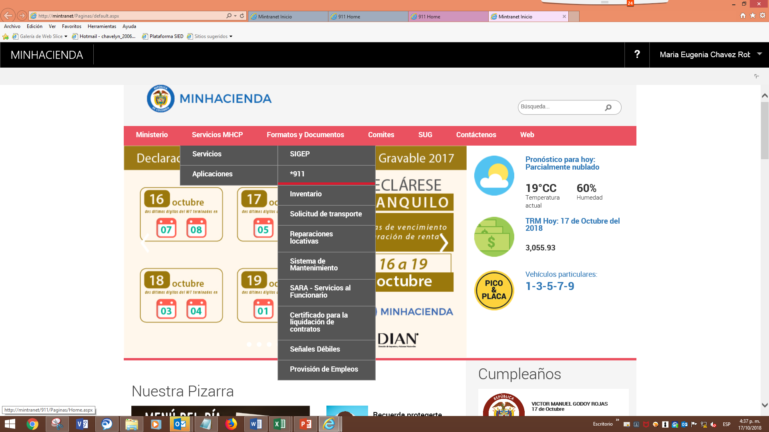
2.
3
1.

A través de la intranet, siguiendo los pasos 1, 2 y 3 del anterior gráfico, se accede al Sitio *911 Centro de Servicios Tecnológicos, espacio dispuesto por la Dirección de Tecnología para facilitar a los usuarios los medios e información que requiere para hacer uso adecuado de los servicios tecnológicos que le ofrece está Dirección.

Al seguir los pasos indicados en el citado gráfico, se llega al sitio en la intranet que se muestra a continuación:

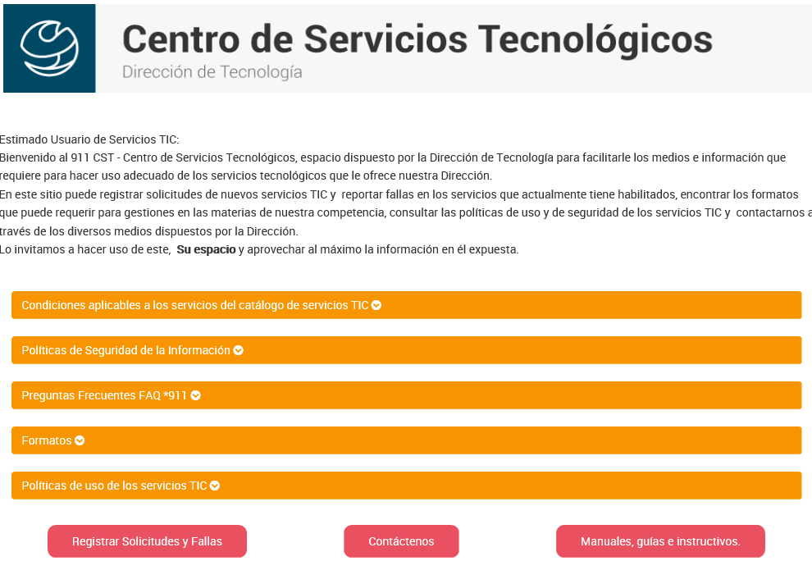

La utilidad y descripción de cada uno de los elementos que se observan en este sitio, se presentan en la siguiente tabla:

OPCIÓN DEL SITIO | DESCRIPCIÓN
Condiciones aplicables a los servicios del Catálogo de Servicios del *911 | En este apartado los usuarios pueden consultar las condiciones y restricciones que aplican a cada uno de los servicios TIC ofrecidos por la DT.
Políticas de seguridad de la información | Presenta un compendio de las políticas que establecen las responsabilidades de los usuarios de servicios TIC respecto a la información que gestiona o a la cual tiene acceso.
Preguntas frecuentes FAQ *911 | Se presentan las respuestas a las preguntas más frecuentes que consultan los usuarios al CST.
Formatos | Se encuentran los formatos que deben ser utilizados por los usuarios para adelantar gestiones ante la Dirección de Tecnología y que no se encuentren en versión electrónica.
Políticas de uso de los servicios TIC | Permite consultar circulares y demás documentos de lineamientos y políticas emitidos por la Dirección de Tecnología.
Registrar Solicitudes y Fallas | Punto de acceso con el que cuentan los usuarios para registrar sus casos en la herramienta del CST con el fin de reportar fallas en un servicio o solicitar nuevos servicios, funcionalidades o capacidades en los servicios TIC que utiliza. Lo anterior de acuerdo con lo expuesto en el numeral 5 de este documento “SOLICITUDES DE SERVICIO A LA DT”.
Contáctenos | Desde esta opción se pueden registrar sugerencias, realizar consultas o comentarios, o reportar No conformidades respecto de los servicios que brinda la Dirección de Tecnología.
Manuales, guía e instructivos | Documentos que se han desarrollado con el propósito de orientar a los usuarios, en la interacción con algún servicio TIC.

Otros medios de contacto para obtener soporte

Para efectos de obtener información u orientación sobre los servicios que conforman el portafolio de servicios TIC de la entidad, los usuarios MHCP pueden utilizar cualquiera de los siguientes medios de contacto dispuestos por la DT para tal fin.

- Extensión telefónica *911
- Correo electrónico mesayuda@minhacienda.gov.co
- Chat corporativo Cisco Jabber cstenlinea@minhacienda.red

De igual forma, estos medios de contacto pueden ser utilizados cuando existan situaciones en las cuales no es posible reportar una falla o realizar una petición respecto a aun servicio TIC a través de la herramienta dispuesta en la intranet.

A este respecto cabe anotar que se recomienda utilizar siempre que sea posible, la herramienta para registro de casos dispuesta en la intranet (de acuerdo con lo expuesto en el numeral 5 de este documento “SOLICITUDES DE SERVICIO A LA DT”, la cual le permite al usuario contar con evidencia y trazabilidad de su caso lo que a su vez facilita tanto el seguimiento como algún tipo de reclamo que pueda aplicar.

LINEAMIENTOS Y POLÍTICAS PARA USO DE SERVICIOS TIC

Generales

La circular interna No. 58 de 2003 establece las políticas generales en Tecnología para el MHCP.

En el marco de lo contemplado en la circular 58 se desarrollan las siguientes políticas puntuales en relación con el uso de los servicios TIC.

- Todo usuario de servicios TIC del MHCP es responsable de la información a la cual accede a través de los servicios TIC y accesos que le hayan sido habilitados.

- La atención de solicitudes de soporte debe ser solicitada a través del Centro de Servicios Tecnológicos por cualquiera de los medios de contacto señalados en este documento y debe quedar registrado en la Herramienta de Gestión de Servicios TIC.

- El desarrollo/adquisición/adaptación de nuevas soluciones de software debe estar soportado en una solicitud formal de la Dependencia beneficiaria, aprobada por el superior jerárquico y se llevará a cabo de acuerdo con lo dispuesto para la ejecución de proyectos de software en el proceso Apo 1.3 Gobierno y Gestión de TIC.

- Los tiempos de atención fijados por la Dirección de Tecnología para solución de fallas y desarrollo de nuevas soluciones o funcionalidades se establece a partir de las capacidades de la DT (recursos financieros, talento humano propio y tercerizado) y la tendencia histórica de la demanda de servicios.

Soporte a servicios TIC

Las condiciones y restricciones aplicables a cada una de las categorías de servicio que cubre el portafolio de servicios TIC pueden ser consultadas desde la intranet utilizando las siguientes opciones:

Servicios MHCP \ Servicios \ *911 \ Condiciones aplicables a los servicios del catalogo de servicios TIC

Participación en desarrollo y mantenimiento evolutivo de Sistemas de Información

Teniendo en cuenta el grado de incidencia que tiene la participación de los usuarios en el éxito de los proyectos que entregan nuevas soluciones de software o en los mantenimientos evolutivos de las mismas, se presentan a continuación los lineamientos aplicables a dicha participación.

Políticas

- La solicitud de una nueva solución de software o de un mantenimiento evolutivo, debe hacerse de manera formal mediante el mecanismo que para tal fin disponga la Dirección de Tecnología.
- La solicitud de una nueva solución de software debe estar justificada y sus beneficios especificados de forma que se asegure una relación costo / beneficio favorable para la entidad.
- Todo proyecto de desarrollo de software debe tener designado un líder funcional.
- La cancelación, suspensión temporal o definitiva de un proyecto de software debe ser formalizada de manera conjunta entre el líder funcional del proyecto y la Dirección de Tecnología.
- El paso a producción de una nueva solución de software debe estar precedido por la aceptación formal del producto por parte el líder funcional.

Roles y responsabilidades

Líder funcional del proyecto

Funcionario o contratista designado por el directivo de la Dependencia para la cual se desarrolla el nuevo sistema de información, quien tendrá a su cargo las siguientes responsabilidades:

- Ejercer la vocería, liderazgo y empoderamiento del equipo funcional, estableciendo roles y responsabilidades frente al proyecto por parte del personal que conformará el equipo.

- Adelantar las gestiones que correspondan para que todo el equipo disponga del tiempo requerido para participar en las etapas del ciclo de vida del producto en las cuales les corresponde participar.

- Participar activamente en las etapas de gestión de requerimientos, pruebas y puesta en producción de la solución.

- Definir los criterios de aceptación funcional del producto.

- Apoyar la definición de los requerimientos funcionales y no funcionales de la nueva solución, bajo la orientación de la Dirección de Tecnología, documentando en los casos en que sea necesario el destalle de la especificación funcional.

- Aprobar los documentos de requerimientos funcionales sobre los cuales trabajará la Dirección de Tecnología.

- Autorizar el paso a producción de la solución, previa verificación de la realización de pruebas funcionales sobre la misma.

- Tomar decisiones sobre cambios que sean requeridos durante la ejecución del proyecto.

- Escalar al interior de su Dependencia las situaciones que estén afectando la ejecución del proyecto al funcionario que corresponda según competencia.

- Coordinar las acciones que correspondan para llevar a cabo el entrenamiento respectivo en el uso de la nueva herramienta y en general las requeridas para la adecuada incorporación de la nueva solución en el proceso de negocio que apoya.

- Formalizar con la Dirección de Tecnología las condiciones del soporte (disponibilidad, tiempo de atención y solución de incidentes y requerimientos), mantenimiento evolutivo de la nueva solución y las necesidades en cuanto al respaldo de la información.

Equipo funcional

Conformado por los usuarios que participan en la definición de requerimientos y la ejecución de pruebas.

Estos usuarios tienen a su cargo las siguientes responsabilidades:

- Realizar la definición de requerimientos bajo los lineamientos del líder funcional del proyecto y con el apoyo metodológico de la Dirección de Tecnología.

- Realizar las pruebas funcionales del producto y reportar los hallazgos identificados.

- Apoyar el proceso de implementación de la nueva solución.

Administración funcional de aplicativos / sistemas de información en producción

Políticas

- Todo sistema de información debe tener designado un usuario dueño.
- Cada usuario dueño debe garantizar que la administración de usuarios cuente con controles y soportes que respalden la modificación de usuarios y perfiles.
- El esquema de atención a usuarios externos debe ser coordinado entre el usuario dueño del sistema y la Dirección de Tecnología para establecer roles, responsabilidades de acuerdos de servicio.

Roles y responsabilidades

Dueño funcional

Durante el tiempo en el cual la aplicación o sistema de información se encuentre en producción, el dueño funcional tendrá las siguientes responsabilidades respecto a la solución de la cual es dueño:

- Solicitar los mantenimientos evolutivos requeridos por la solución de software de la cual es dueño funcional.

- Solicitar la baja de la solución.

- Establecer niveles mínimos de servicio requeridos por el sistema de acuerdo con las necesidades del negocio.

- Definir y coordinar la capacitación de usuarios internos y externos del sistema.

- Definir y liderar la implementación de la estrategia de atención de usuarios externos al MHCP.

Usuario regular de un sistema de información

Usuario que interactúa con el sistema y tiene la posibilidad de reportar incidentes e identificar oportunidades de mejora al mismo, las cuales deben ser reportadas al CST de acuerdo con lo señalado en el numeral 5 de este documento.

Administrador Funcional

Usuario con permisos para realizar labores de parametrización sobre un sistema de información o módulo de un sistema.

Administrador de perfiles de usuarios

Usuario responsable de crear, modificar o eliminar perfiles de usuario sobre un sistema de acuerdo con los roles permitidos para dicho usuario, las políticas de seguridad aplicables y los lineamientos definidos por la dependencia dueña del sistema de información.

NOTA: Una misma persona puede tener asignados varios de los roles antes señalados.

Adquisición de bienes / servicios TIC

- La incorporación de necesidades en el Plan de Compras de la Dirección de Tecnología se origina en las necesidades reportadas durante la elaboración del anteproyecto de Gasto y de las necesidades que las Dependencias reportan por fuera de esta actividad, de acuerdo con el presupuesto asignado.

- Las adquisiciones que sean financiadas con presupuesto diferente a la Dirección de Tecnología, deben contar con el aval de esta Dirección, diligenciado para tal fin el formato Apo.1.Man.1.Fr.02 Concepto Adquisición BBSS TIC.

Responsabilidades respecto a la seguridad de la información alojada en la infraestructura tecnológica de la entidad

Las responsabilidades parten de dos premisas fundamentales en lo referente a la seguridad y al uso apropiado de los medios y servicios tecnológicos de la entidad:

- Los medios, herramientas y servicios tecnológicos que provee la entidad para sus funcionarios, contratistas / subcontratistas y pasantes, deben ser utilizados en el desarrollo de las funciones o responsabilidades contractuales según aplique a través de las cuales se contribuye al cumplimiento de los objetivos de la entidad.
- El buen uso de estos medios y servicios tecnológicos y el resguardo y protección de la información institucional que en ellos se maneje, es responsabilidad y corresponde en primera instancia a cada uno de los funcionarios, contratistas y pasantes quienes para tal fin deben seguir las políticas y recomendaciones establecidas en el documento APO 1.Man.3.2.1.política de seguridad de la información – usuario final.

Se presenta a continuación una síntesis de las responsabilidades relacionadas con la seguridad de la información, que todos los usuarios de servicios TIC del MHCP deben tener en cuenta para efectos de proteger la información que produce o maneja en el ejercicio de sus funciones.

Usuarios de servicios TIC:

- Hacer un buen manejo de la contraseña personal asignada para acceder a los servicios TIC de la entidad trátese de servicios corporativos o de aplicativos.
- Bloquear su pantalla cuando deba ausentarse de su puesto de su estación de trabajo.
- Ingresar a sitios web seguros.
- No abrir correos sospechosos.
- Acceder remotamente a la infraestructura del MHCP desde sitios seguros (preferiblemente su casa).
- Hacer una copia de respaldo de la información crítica de su equipo, en la carpeta indicada por la Dirección de Tecnología para que sea tomada por el agente de backup que asegura la información en un servidor.
- Mantener bajo condiciones seguras el certificado digital asignado o mecanismo que haga sus veces, el cual es de uso personal e intransferible, impidiendo el uso indebido por parte de otras personas.

Usuarios dueños de aplicativos o sistemas de información

- Aprobar la creación o actualización de usuarios en el sistema del cual es dueño.
- Coordinar las acciones que correspondan para desactivar del sistema del cual es dueño, los usuarios que se desvinculan de la dependencia temporal o definitivamente.
- Coordinar con la Dirección de Tecnología las condiciones requeridas para el respaldo de la información del aplicativo del cual es dueño.
- Revisar periódicamente las bitácoras de transacciones o registros de auditoría cuando estas existan con el propósito de detectar anomalías en las operaciones efectuadas en el sistema del cual es dueño.

Directivos:

- Aprobar solicitudes de activación excepcional de cuentas de red de personas desvinculadas temporal o definitivamente de acuerdo con lo establecido en el procedimiento Apo.1.Man.6.Pro.16.GestionAccesoUsuarios.
- Aprobar solicitudes de extracción de información de equipos cuya administración está a cargo de personas ausentes definitiva o temporalmente.
- Informar al Subdirector de Ingeniería de Software de la Dirección de Tecnología el cambio de usuarios dueños de los aplicativos o sistemas de información de la Dependencia a su cargo.

Adicional a lo anteriormente expuesto, todos los usuarios de servicios TIC del MHCP deben conocer el documento Apo.1.Man.3.2.1 POLÍTICA DE SEGURIDAD DE LA INFORMACIÓN – USUARIO FINAL en el cual se amplía el detalle de las políticas de seguridad de la información que les corresponde aplicar. Este documento está disponible para consulta en el sitio intranet del Centro de Servicios Tecnológicos CST, en el apartado “Políticas de uso de los servicios TIC”.

HISTORIAL DE CAMBIOS

FECHA | VERSIÓN | DESCRIPCIÓN DEL CAMBIO | ASESOR SUG
14/12/2018 | 1 | Creación del documento | Andrea Catalina Cuesta Ruiz

APROBACIÓN

ELABORADO POR: | Nombre: Ma. Eugenia Chavez  Cargo: Asesor  Fecha: 28-09-2018
REVISADO POR: | Nombre: : Alejandro Cruz / Piedad Castro / Jaime Molina  Cargo: : Asesor Despacho / Asesor Ingeniería de Software / Asesor Administración Recursos Tecnológica  Fecha: 26-10-2018
APROBADO POR: | Nombre: Ricardo Fernelix Rios  Cargo: Director  Fecha: 14-12-2018

